**中国信通院泰尔系统实验室向蓝凌星通公司颁发通信能力检测证书**

来源：泰尔系统实验室

﻿ 近日，中国信息通信研究院泰尔系统实验室副主任潘娟向北京蓝凌星通有限公司（以下简称“蓝凌星通”）颁发了“蓝凌一号卫星通信机及蓝牙终端通信能力检测证书”。

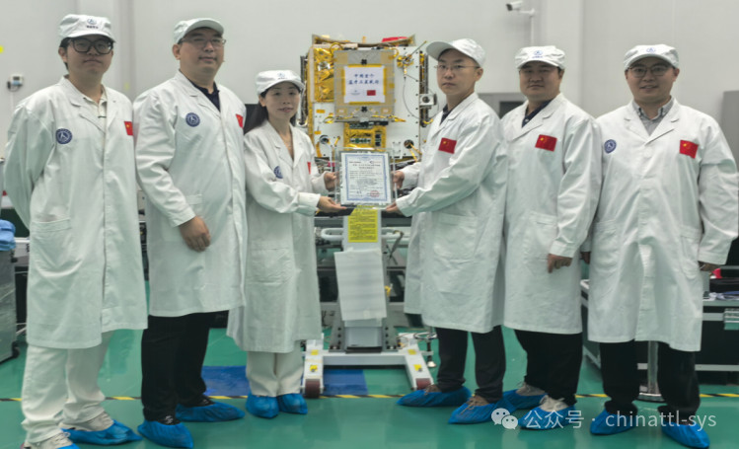

此次检测主要依据《蓝凌一号卫星通信机与蓝牙终端系统测试细则》、GB/T 11299.2-1989《卫星通信地球站无线电设备测量方法第1部分:分系统和分系统组合通用的测量第2节:射频范围内的测量》、GB/T 11299.4-1989《卫星通信地球站无线电设备测量方法第1、部分:分系统和分系统组合通用的测量第4节:基带测量》、RF-PHY.TS 5.0.2 《低功耗蓝牙射频物理层测试规范》、FG-X03-006-01《通信及辅助设备常规参数通用检测方法》等标准，于地面实验室环境下开展基于射频传导的功能和性能测试。

检测项目包括：业务接收模式、广播分发模式、并发能力、模拟加噪测试、信道状态模拟测试、抗多普勒频移、接收灵敏度、丢包率、误码率。经检测，该设备的所有项目均符合标准要求，最终获得由中国泰尔实验室颁发的产品类检测证书。

测试开展之前，实验室检测工程师和蓝凌星通的相关技术专家进行了多次沟通，确认了相关的检测项目和主要细节。经过严格细致的测试后，实验室快速完成了检测报告和证书的输出，有力地支撑了蓝凌星通的业务进展。

蓝凌一号卫星通信机与蓝牙终端系统将为卫星通信与蓝牙应用领域带来全新的解决方案，助力相关行业实现更高效、更稳定的信息交互。

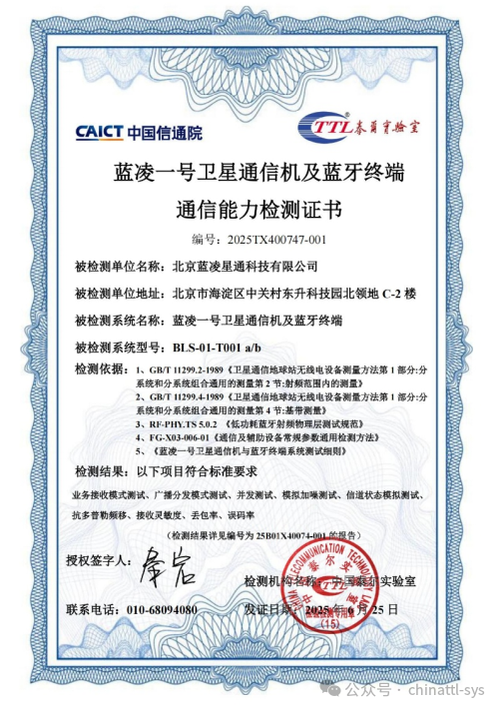

蓝凌星通作为国内领先的蓝牙卫星星座建设及系统服务商，其搭载中国首个蓝牙卫星通信载荷的卫星于2025年6月27日顺利完成出厂，同时也标志着蓝牙卫星直连业务开启了新的发展篇章。

卫星上所搭载的通信设备与蓝牙卫星通信载荷及蓝牙终端紧密配合，将共同构建起高效、稳定的通信链路。随着蓝牙通信载荷的发射升空，它将为更多用户提供更广泛、更高效的蓝牙卫星通信服务，为交通、林草、应急等领域提供通信保障，推动卫星通信技术在各行业的深度应用。

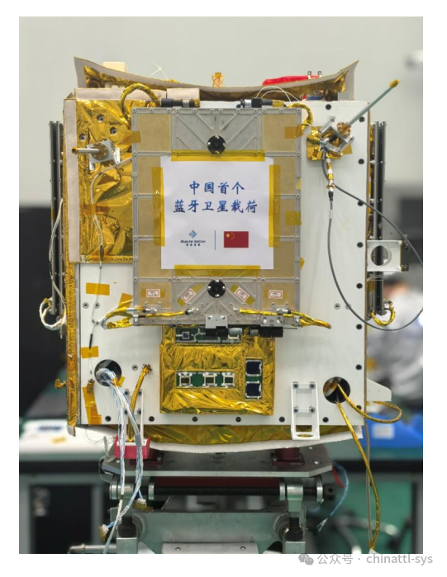

泰尔系统实验室隶属于中国信息通信研究院，是以中国泰尔实验室为品牌的核心实验室，实验室专注于无线领域的技术研究、标准制定、测试验证、系统研发等方面。业务范围覆盖信息通信、网络安全、工业物联网、“互联网+”等技术领域。

检测能力涵盖移动通信系统、无线接入系统、宽带专网系统，微波通信系统，卫星通信系统、工业物联网无线系统、网络质量评估等，具备国内无线局域网/蓝牙产品的型号核准准入测试能力、无线通信产品检测认证能力和国际CE/SIG/FiRa等全套认证测试能力，可以为企业提供一站式国内外全方面测试认证服务。

未来，实验室将持续技术攻关，向信息通信发展“规划-实施-转型-升级”一站式服务团队迈进，为信息通信行业贡献更多力量！